**REPLICA MYSQL**

*Los pasos que se mencionan a continuación, tienen que ser realizados en nuestra computado o servidor maestro, se avisara una vez que cambiemos al servidor esclavo (maquina virtual)*

Comenzamos por desactivar el firewall de Windows, de otra forma podría haber problemas.

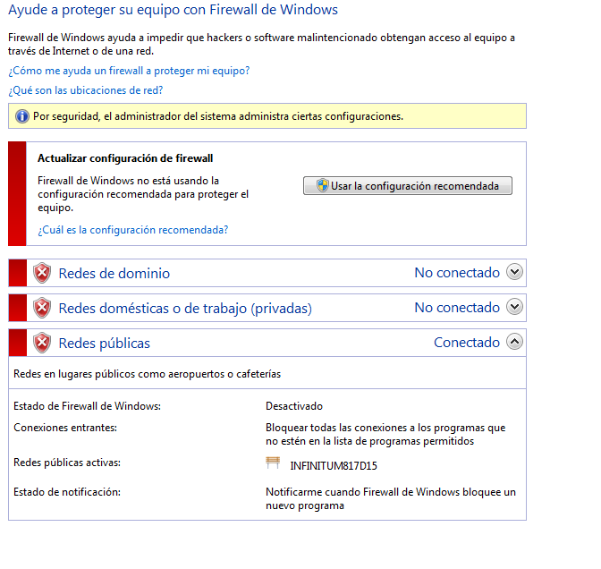

Comprobamos nuestra conexión a red, tenemos que estar en una red que no este muy concurrida, , puede ser de casa o teléfono.

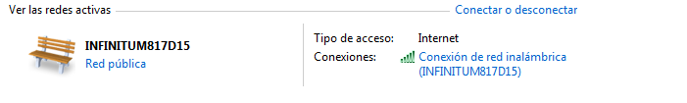

Verificamos nuestro nombre de equipo en el maestro

C:\Users\TEMPORAL\Pictures\saas.png

Una vez realizado esto, entramos a Disco Local (C:)/AppServ/MYSQL. Y modificamos el archivo My.ini

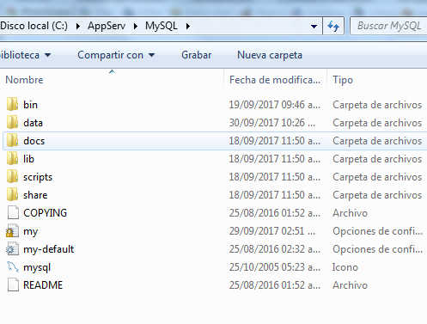

Editamos el archivo en el editor de nuestro agrado, en mi caso Brackets, en la parte de debajo de [CLIENT] comentamos la línea no-beep (#no-beep) y en server section, debajo de [mysqld] agregamos

* log-bin=mysql-bin
* server-id=1

Quedaría de la siguiente forma:

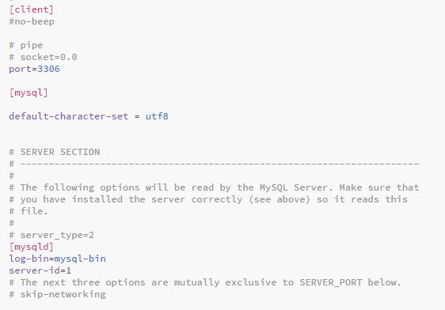

una vez hecho esto guardamos cambios

Entramos a Disco Local (C:)/AppServ/MYSQL/data y borramos el archivo auto.cnf

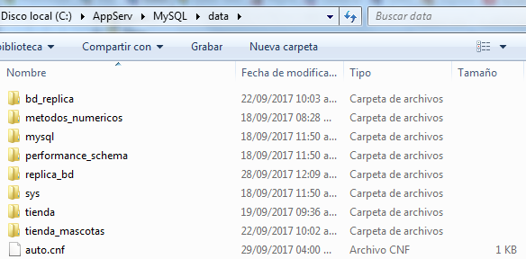

Reiniciamos los servicios de mysql

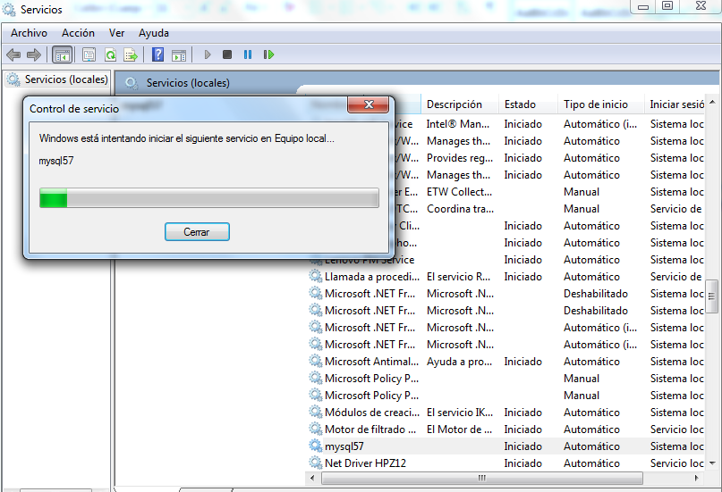

Volvemos a ingresar a la consola en esta ocasión para ingresar a mysql por medio del usuario root

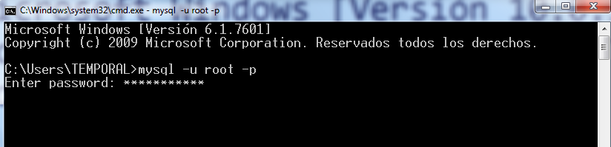

Una vez dentro de mysql , crearemos un usuario que tendrá los privilegios para realizar la réplica de nuestra base de datos, aquí necesitaremos el nombre de equipo de nuestra máquina virtual

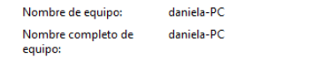

El comando que se tiene que ingresar para poder ceder los privilegios para la replica es:

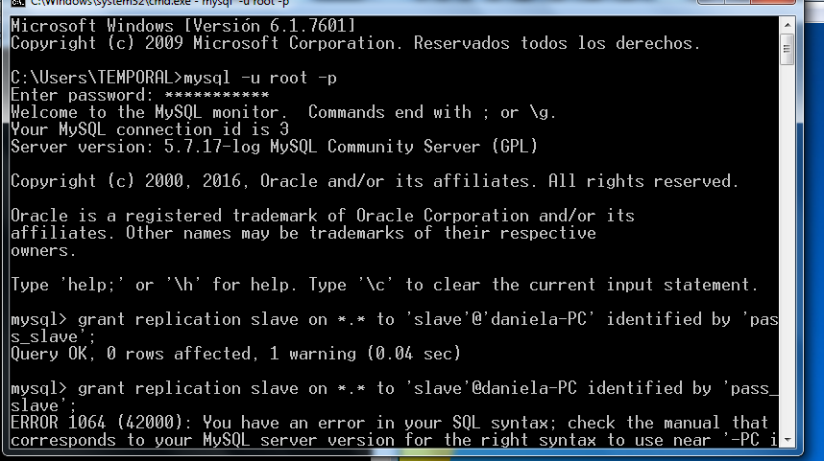

En nuestras primeras comillas (‘’) va el nombre que tendrá nuestro usuario, en este caso slave, en las segundas comillas (‘’) va el nombre del equipo de nuestra máquina virtual, en las tercera y ultimas comillas (‘’) va la contraseña del usuario, en este caso pass_slave.

Después ingresamos el comando que le dará los privilegios al servidor maestro (nuestra computadora) para que pueda hacer la replicación

C:\Users\TEMPORAL\Pictures\new p\11.png

Mostramos las bases de datos con las que contamos con el comando “show databases”

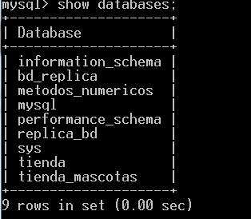

y seleccionamos una de ellas para usar, o creamos una, en mi caso crearé la base de datos frutas

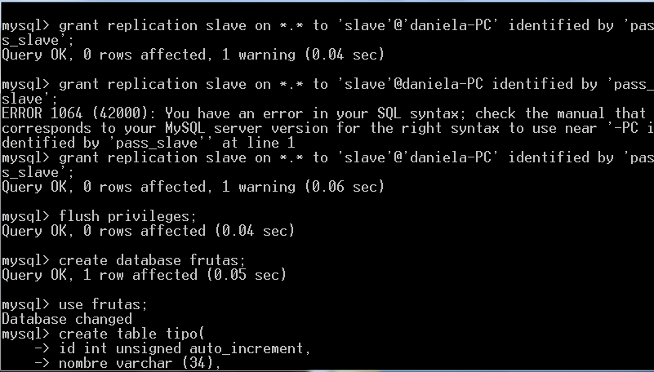

Bloqueamos las tablas de esta base de datos, para poder comenzar con la replicación, se bloquean para que no s epoda hacer ninguna modificación mientras se esta haciendo la replicación, el comando que se utiliza es:

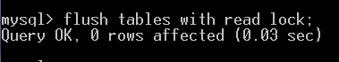

Después mostramos el nombre del archivo log bin y la posición que se encuentra para después usarlo en la configuración del servidor cuando estemos trabajando, el comando que se utilza es “show master status” como se muestra abajo

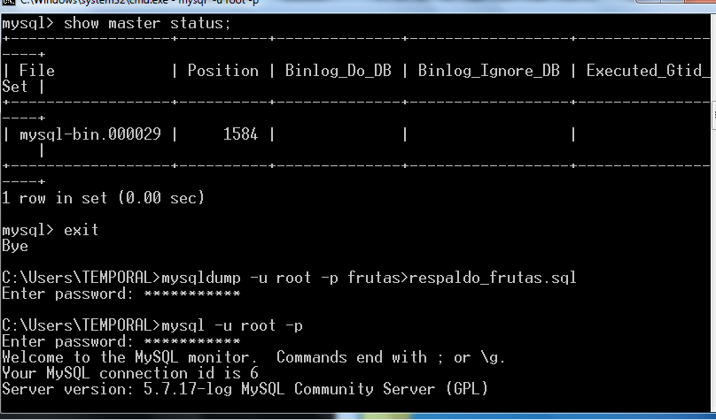

Echo todo esto salimos de la terminal con exit

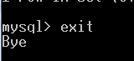

Ahora ya estamos fuera de MYSQL, lo siguiente que tenemos que hacer es hacer una especie de respaldo de la base de datos que usaremos (frutas), tenemos que usar el comando root para esto, el comando que se utiliza es el que se muestra abajo



Primero va el nombre de la base de datos que usaremos, seguido por un signo de mayor que, para decir que estamos exportando y por ultimo el nombre que le daremos al respaldo, seguida por “.sql”

Nuestro archivo se encontrara en la ruta que aparece en nuestra ventana de comandos, en mi caso está en “TEMPORAL”, verificamos si se generó

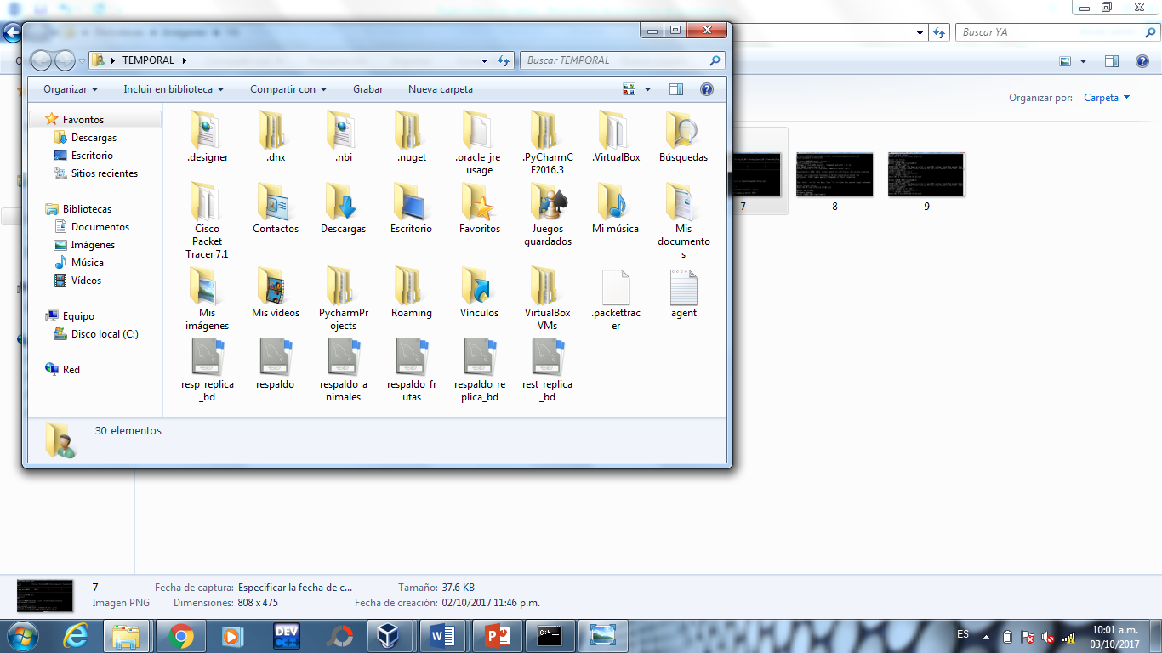

Nos volvemos a conectar a mysql con nuestro usuario root

C:\Users\TEMPORAL\Pictures\new p\19.png

Solo haremos esto para desbloquear las tablas que antes habíamos bloqueado, esto se hace con el siguiente comando:

C:\Users\TEMPORAL\Pictures\new p\20.png

*Aquí termina toda la configuración que se le tiene que realizar a nuestro servidor maestro*

A continuación se comenzara explicar los pasos a seguir en nuestro servidor esclavo (máquina virtual)

Comenzamos por desactivar el firewall

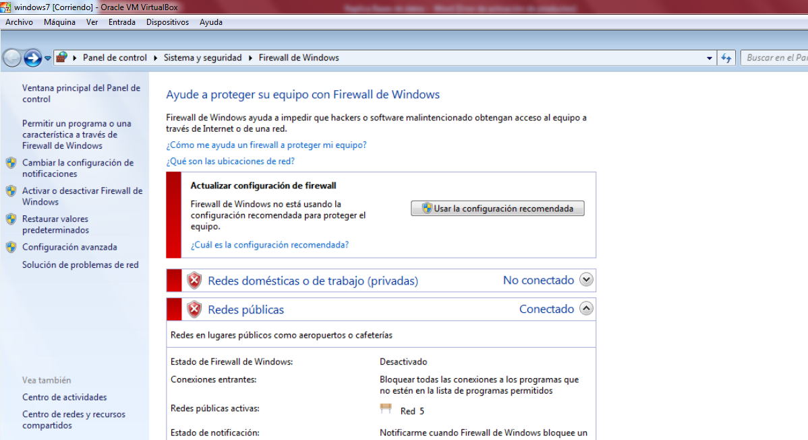

De la mismo forma que con el maestro modificamos el archivo My.ini, se encuentra en la ruta Disco Local (C:)/AppServ/MYSQL. En este caso solo agregaremos

* server-id=2

Debajo de server section, [mysqld] tal y como se muestra abajo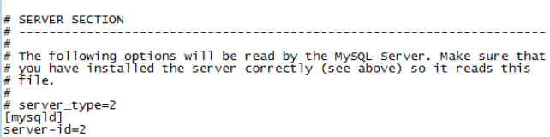

Una vez hecho esto guardamos cambios.

De la misma forma como se hizo en nuestro servidor maestro, eliminamos el archivo auto.cnf, se encuentra en la misma ruta Disco Local (C:)/AppServ/MYSQL/data

Reiniciamos los servicios de mysql

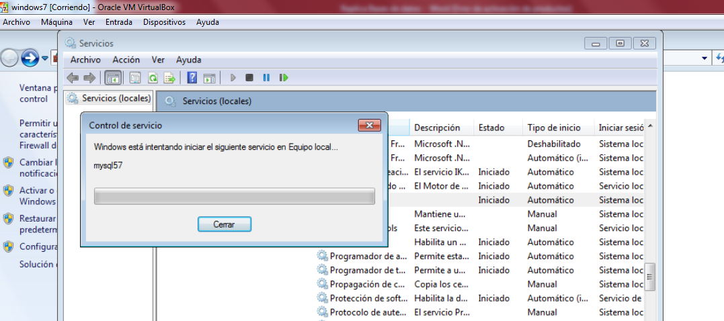

Antes de seguir, verificamos que tengamos conexión un servidor con otro, esto se realiza con el comando “ping” seguido del nombre del servidor maestro:

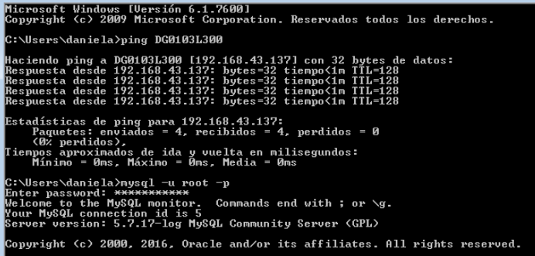

Ingresamos a mysql por medio de la consola, usando el usuario root

C:\Users\TEMPORAL\Pictures\new p\25.png

Verificamos las tablas que se encuentran creadas,

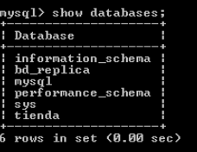

Creamos una base de datos con el mismo nombre de la base de datos que se quiere replicar(frutas), en si hacer el cascaron donde queremos que se almacene toda la información de la base de datos que estaríamos exportando



Podemos comprobar que la base de datos recién creada no contiene ninguna tabla, nos salimos de mysql

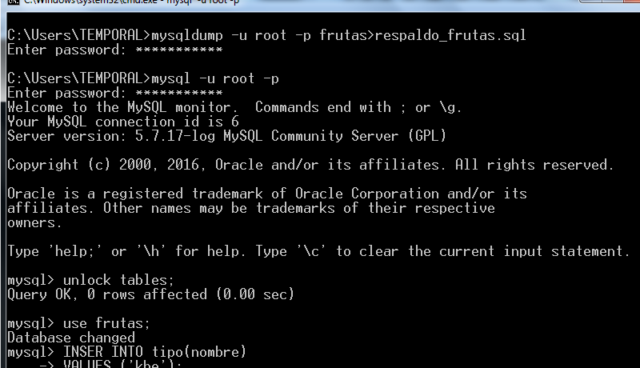

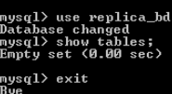

Una vez hecho esto, nos volvemos al servidor maestro y copiamos nuestro respaldo de réplica desde donde se generó en el servidor maestro, en mi caso TEMPORAL, pegamos este archivo en la carpeta compartida que tenemos en el servidor esclavo, en mi caso ESCRITORIO

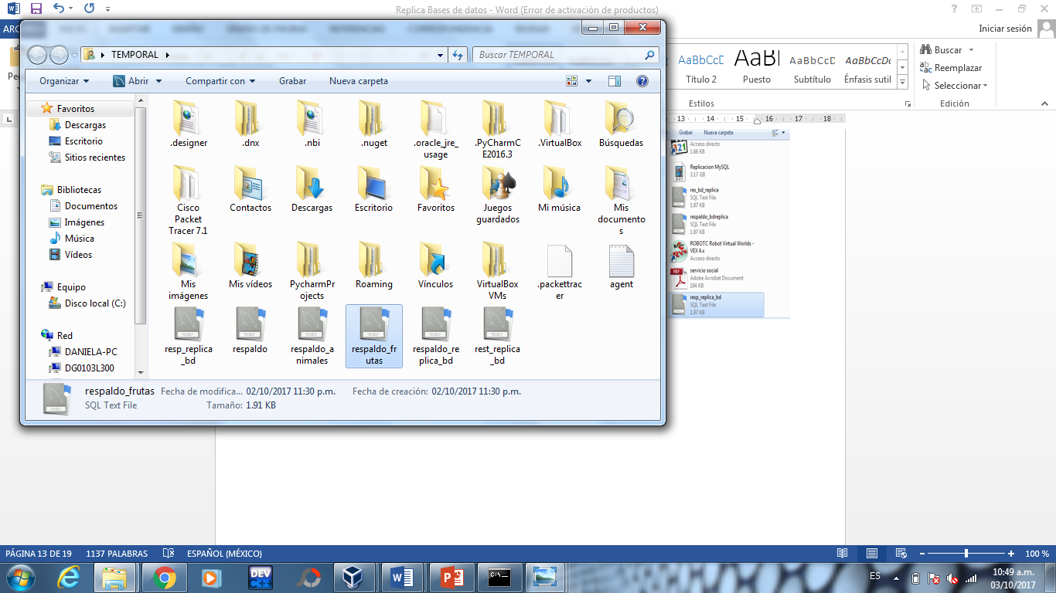

Volvemos a nuestro servidor esclavo y ingresamos a la carpeta compartida. Ingresamos a equipo y del lado izquierdo seleccionamos red.

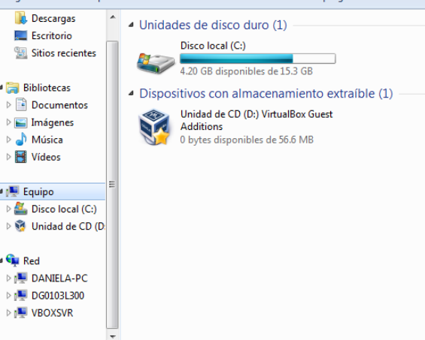

Seleccionamos VBOXSR y le damos click en la carpeta

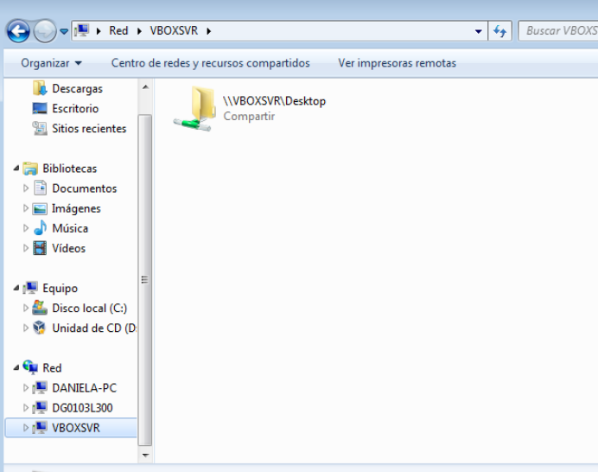

Ya estamos dentro de nuestra carpeta compartida, ahora arrastramos nuestro respaldo hacia disco local C. (Arrastrar, no copiar)

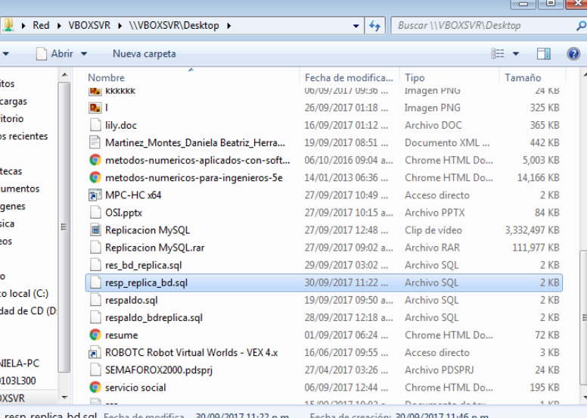

Nos saldrá el siguiente mensaje cuando arrastremos el archivo, le damos continuar

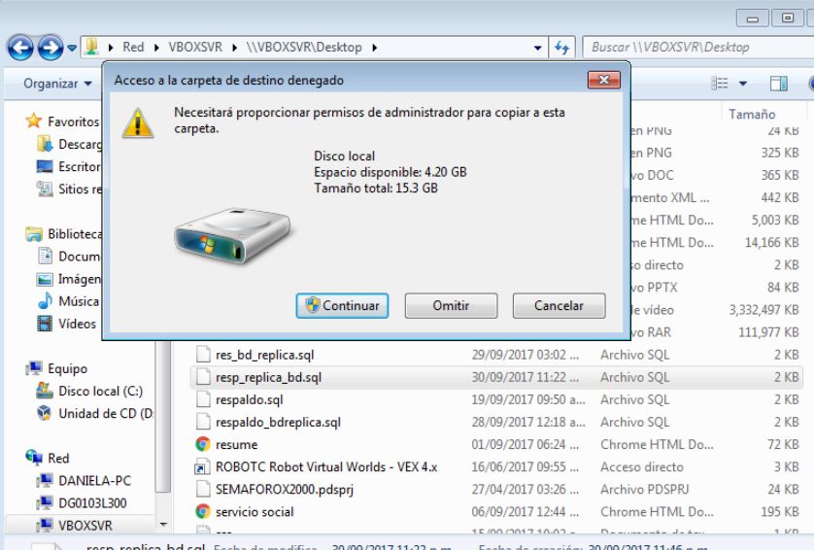

En la terminal pondremos el siguiente comando

C:\Users\TEMPORAL\Pictures\mm.png

Primero pondremos el nombre de la base de datos donde se realizara la exportación, en mi caso frutas , seguido de un signo < menor que, esto quiere decir exportación, después del signo ira la ruta en donde se encuentra nuestro respaldo, en mi caos esta en C y al final pondremos el nombre del respaldo que generamos

Volvemos a reiniciar los servicios de mysql, echo esto, entramos a mysql por medio de root, una vez adentro, paramos los servicio del esclavo con el siguiente comando

C:\Users\TEMPORAL\Pictures\new p\36.png

Ahora creamos la conexión entre el servidor esclavo y el maestro, los comandos que se usaron son:

* Master_host: el nombre del equipo del servidor maestro entre comillas
* Master_user: el nombre de usuario que declaramos en grant replication, entre comillas
* Master_passwor: la contraseño que declaramos en grant replication, entre comillas
* Master_log_file= el msql-bin que se mostró en show master status, entre comillas
* Master_log_pos= posición que se mostró en show master status, sin comillas

A continuación se muestra el comando ya puesto en práctica:

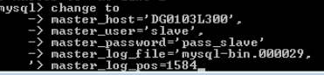

Arrancamos los servicios del esclavo nuevamente, con el siguiente comando

C:\Users\TEMPORAL\Pictures\new p\38.png

Ahora para verificar si todo salió correcto con nuestra replicación tecleamos el siguiente comando:

C:\Users\TEMPORAL\Pictures\new p\39.png

Para saber si todo es correcto buscamos “Seconds_Behind_Master” es lo que nos indica si esta funcionando o no, esto tiene que ser igual a 0 (funcionando correctamente). no NULL

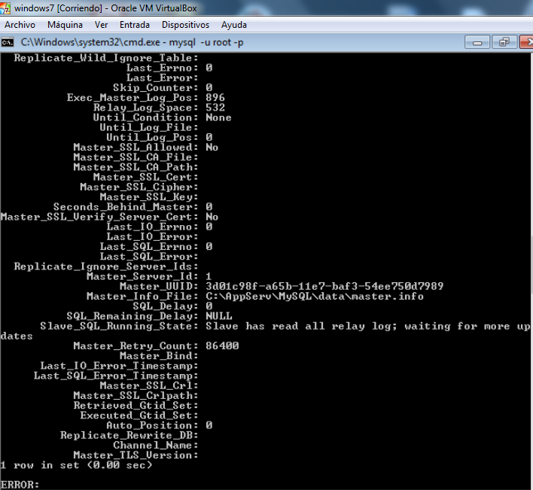

Para finalizar podemos comprobar que los datos que tenía nuestra base de datos en el servidor maestro ahora se encuentra en nuestro servidor esclavo.

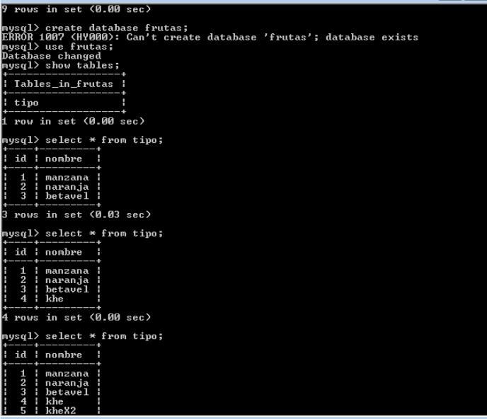

Todas las modificaciones (INSERT,UPDATE,MODIFY,etc) que se hagan en el maestro, se verán reflejadas en el esclavo. Pero si se hace una modificación en esclavo, se perderá la conexión con el maestro, esta base comenzara a trabajar como independiente, en esclavo solo podemos usar la sentencia SELECT